Densitat
Entra a: https://phet.colorado.edu/sims/density-and-buoyancy/density_en.html
El simulador permet estudiar la flotabilitat de diferents objectes en aigua (d=1 kg/L)
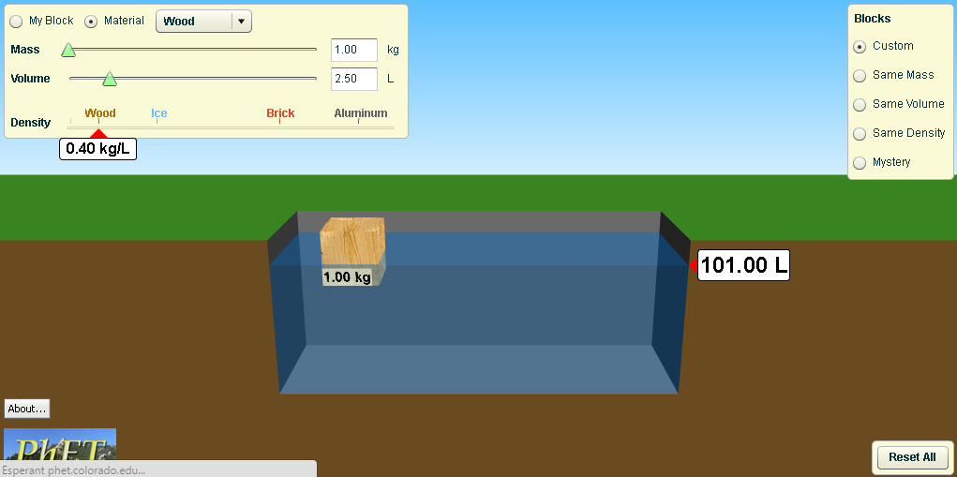
Menú
Activitat 1: (Custom)
  - Poseu un tros de fusta a l’aigua. Observeu-ne la densitat i fixeu-vos que sura.
Fixeu-vos que si augmenta la massa o el volum la fusta continua surant igual.

  - Repetiu l’experiència amb el gel, els totxos i l’alumini i jugueu amb la massa i el volum.

Poseu aquí el valor de la densitat dels quatre materials en unitats de kg/L

Fusta | Gel | Totxos | Alumini

- Seleccioneu ara un material vostre (My Block) i jugueu amb la massa i el volum. Poseu un valor de la densitat de 0,99 kg/L. Sura però com?

I, si el poseu al fons de la piscina, què li passa?

- Poseu un valor de la densitat de 1,01 kg/L. Sura a l’aigua?

Què passa si el deixem a la superfície de l’aigua

- Observa com sura l’objecte en aigua segons la seva densitat i fes ne un esquema per cada cas

0,1 kg/L | 0,3 kg/L | 0,5 kg/L | 0,7 kg/L | 0,9 kg/L
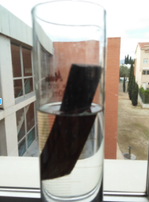
- Un objecte de fusta sura a l’aigua tal com mostra la fotografia.
Quina creus que serà la seva densitat aproximada?

Activitat 2: masses iguals
Calcula la densitat dels diferents objectes
 | Groc | Blau | Verd | roig
Massa
Volum
densitat
*COMPTE: per mesurar el volum cal que enfonseu el cos del tot dins de l’aigua
Activitat 3: volums iguals
Calcula la densitat dels diferents objectes
 | Groc | Blau | Verd | roig
Massa
Volum
densitat

Quins suren a l’aigua?
Si els deixes el fons, quin puja més ràpid? Per què?

Quins s’enfonsen a l’aigua?
Si els deixes a la superfície de l’aigua quin s’enfonsa més ràpid? Per què?

Activitat 4: densitats iguals
Fixa’t que els quatre objectes suren de la mateixa manera i calcula la densitat del material de que estan fets.

Activitat 5: Problema (Mistery)
Determina massa, volum i densitat dels diferents objectes i identifica de quin material estan fets.
 | A | B | C | D | E
Massa
Volum
densitat
material

